ST PHILIBERT
14 ÈME
TROC ET PUCES

+ DE 100 EXPOSANTS (particuliers, collectionneurs et associations.)

DIMANCHE 24 mai 2026

A 7 Heures (Terrain des sports rue du Prado) Route des plages à 500 mètres du centre-ville

ENTREE : 1€

Organisé par
FC MEGALITHES LOCMARIAQUER - ST PHIL - CARNAC
AUTORISATION MUNICIPALE MARS 2026

POUR TOUT RENSEIGNEMENT
TEL : 0777252113 HR ou 0689402124 HR
riopatrice@orange.fr
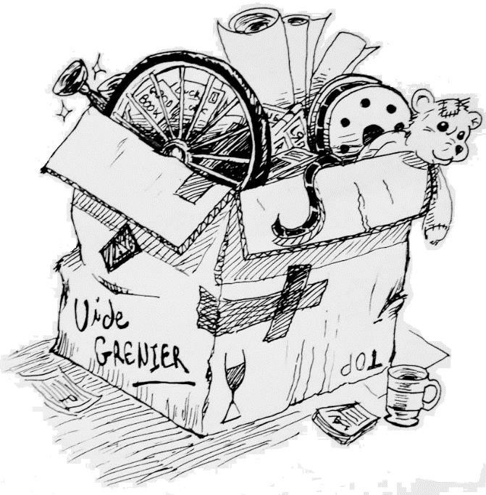

NE PAS JETER SUR LA VOIE PUBLIQUE

Réservation avant le 05 mai 2026

La manifestation se déroule en extérieur sur les terrains de sports
Inscription de 20 € pour un emplacement de 8.00 m x 4.50 m avec véhicule
Possibilité de louer des tables de 2m 20 (3 € la table) NOMBRE : ………
Règlement à l’ordre du FC MEGALITHES :

Mr RIO Patrice
5 Lotissement de la Chartreuse
56400 Brech

NOM :_____________________ PRENOM________________
ADRESSE : _________________________________________
CP : ____________ VILLE : ___________________________
MAIL : _____________________________________________
TÉL OBLIGATOIRE : _________________________________
Renseignement obligatoire sur l'un des trois choix :

Carte d'identité n° ____________________délivrée le_____/___/______à_________________

Permis de conduire n°_____________________délivré le_____/___/______à_________________

Permis de commerce n° ____________ délivré le_____/___/______à_________________

Déclare sur l’honneur :

- Ne pas être commerçant
- Ne vendre que des objets personnels et usagés (article L310-2 du code du commerce)
- Non-participation à 2 autres manifestations de même nature au cours de l’année civile (Article R 321-9 du code pénal)

Règlement de la manifestation :

- L’accueil des exposants se fait entre 6 h 00 et 8 h 00
- Tout emplacement loué et non occupé à 8 h 30 sera réattribué sans remboursement
- Avant de quitter son emplacement, chaque exposant enlève tout détritus et objets divers invendus.
- Toute inscription n’est effective qu’à réception du paiement qui vaut acceptation du présent règlement.

L’exposant………………………………………….. L’organisateur ………………………………

PUBLICITE ASSUREE (Affiche-journaux)

BUVETTE ET RESTAURATION RAPIDE SUR PLACE

